**单色仪定标和光谱测量**

**2023年11月10日**

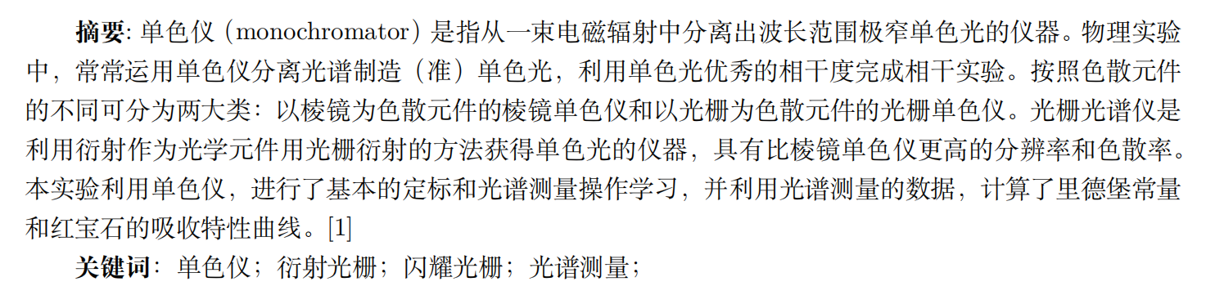

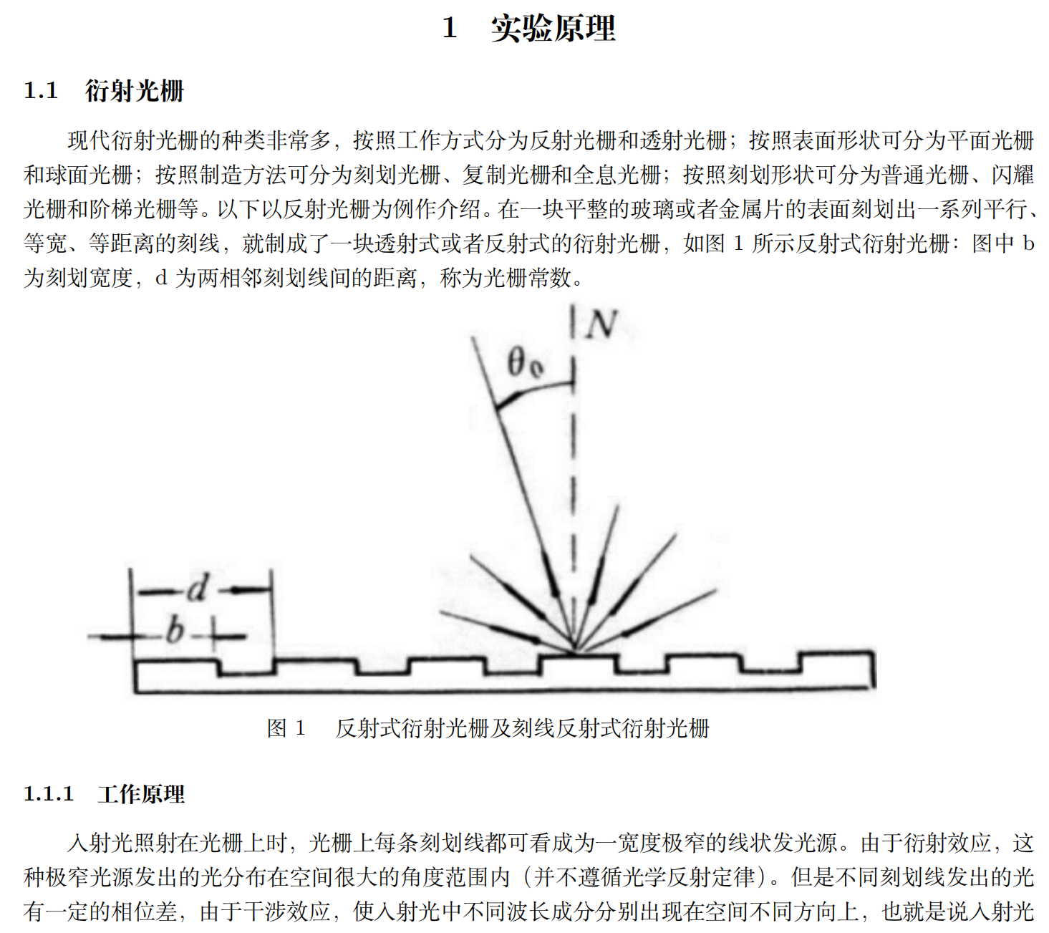

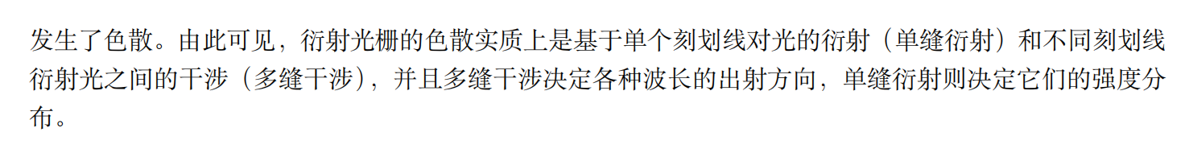

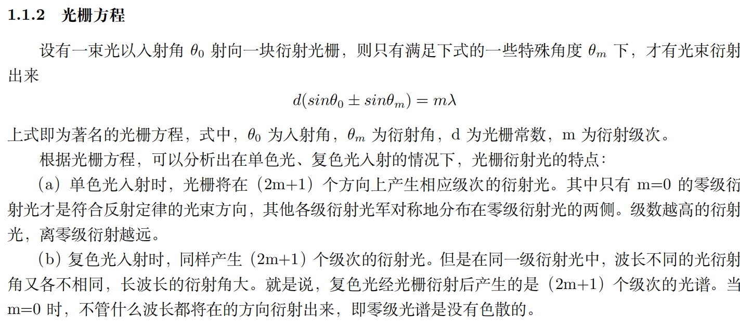

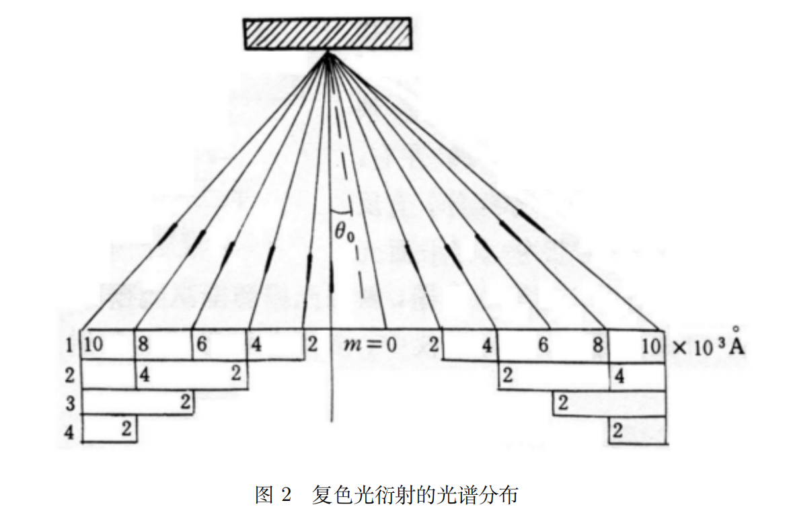

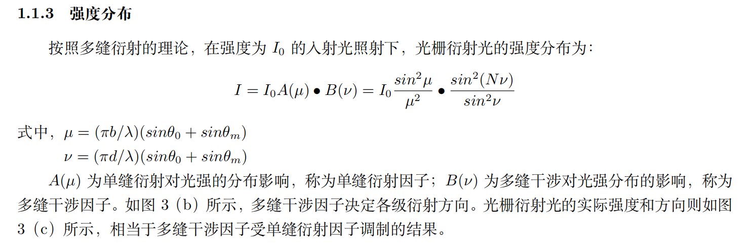

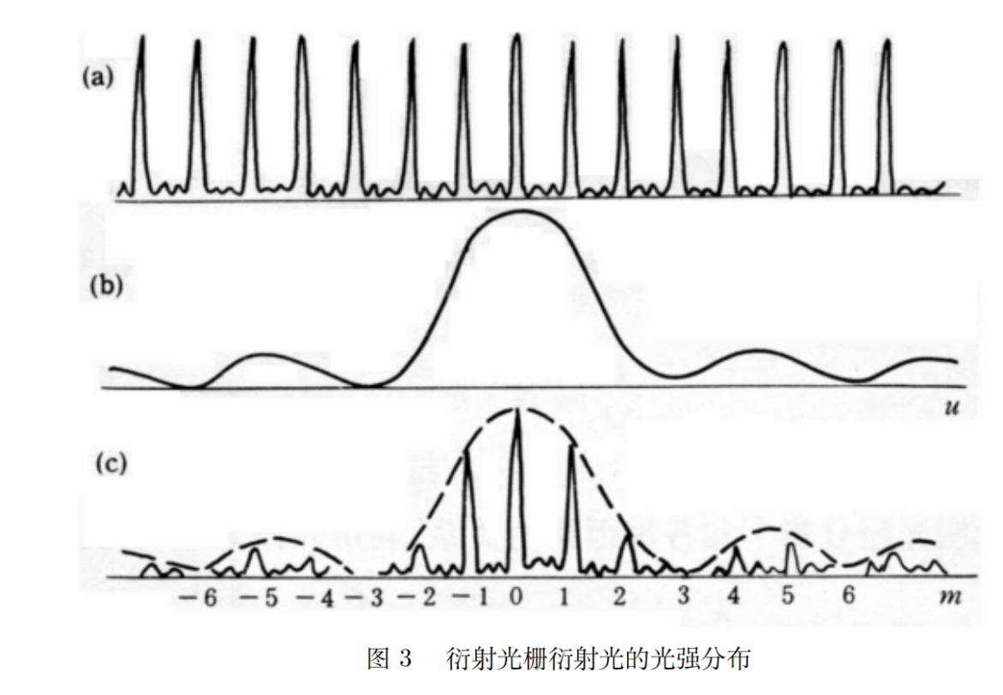

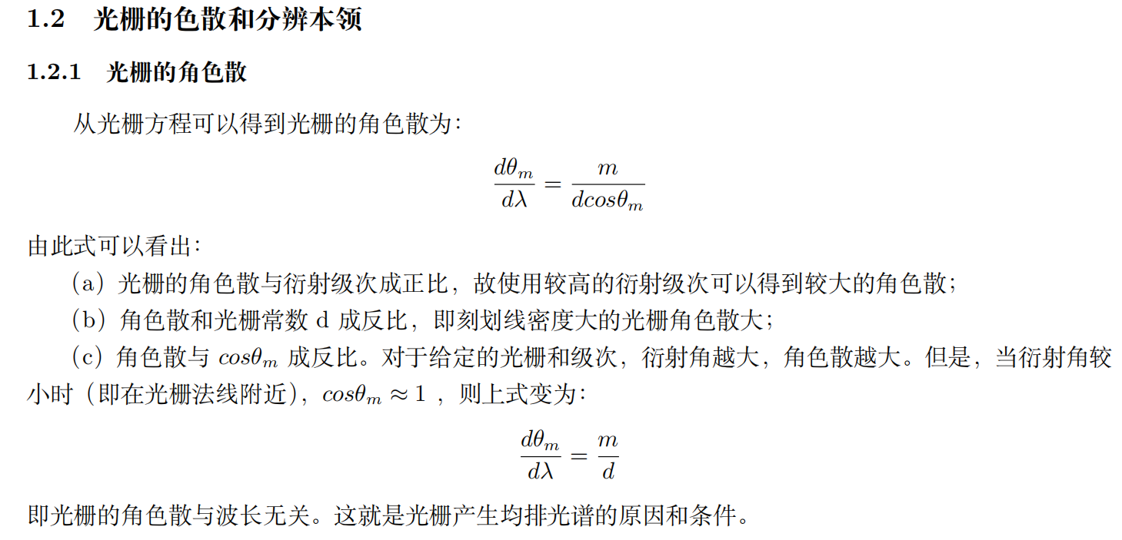

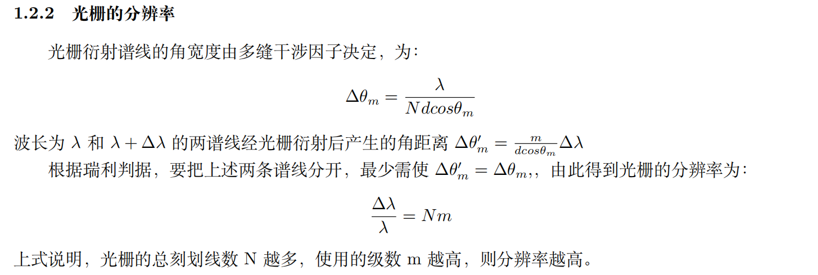

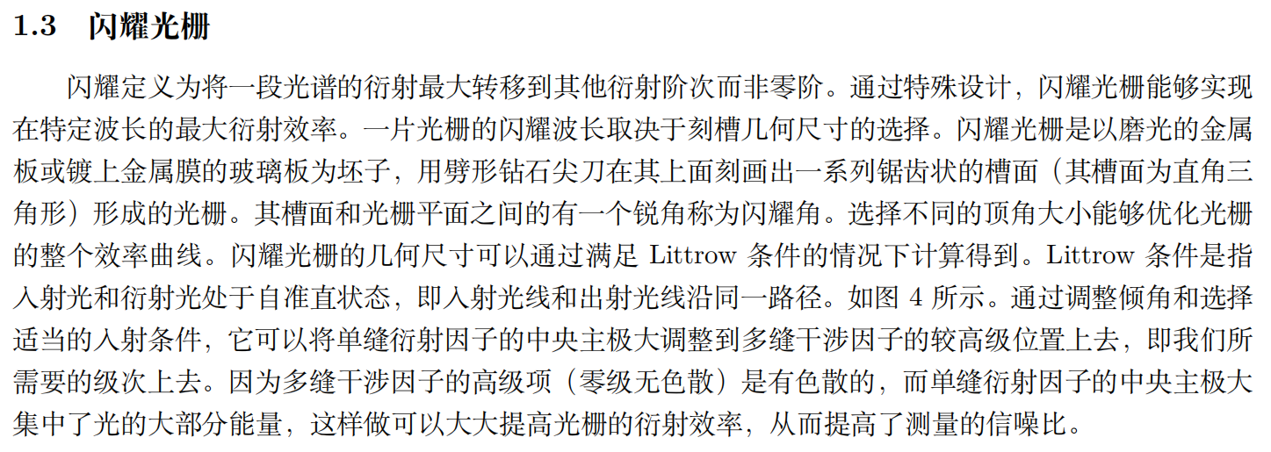

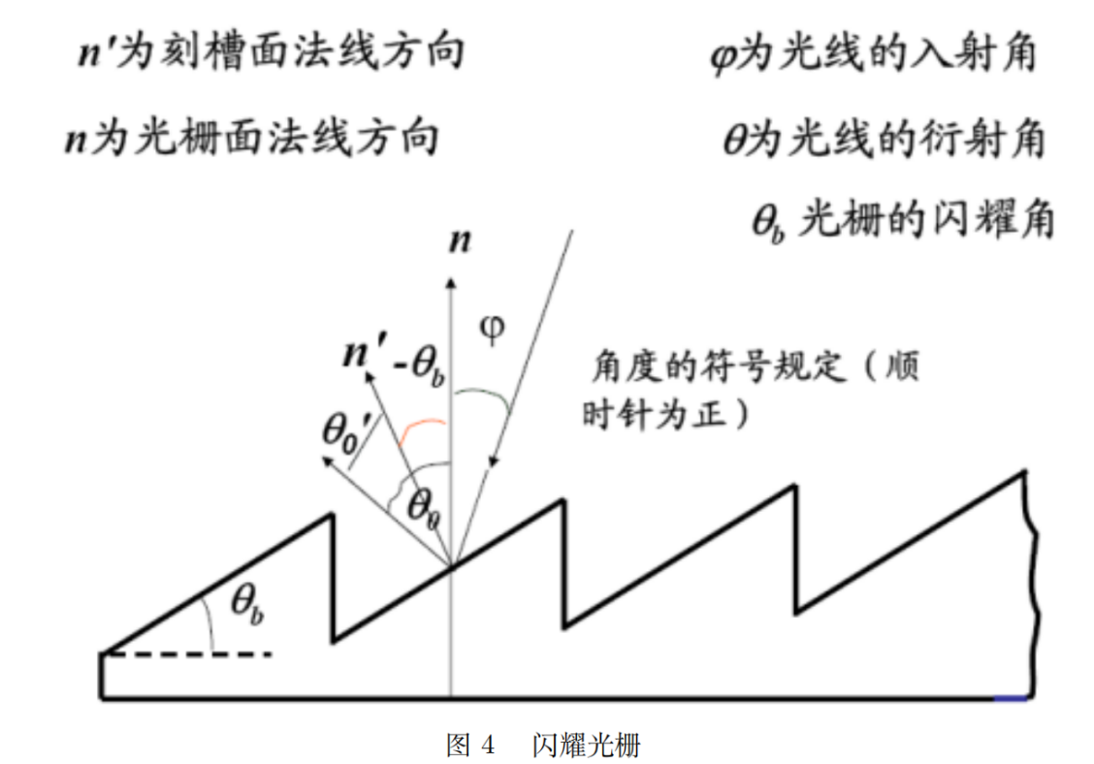

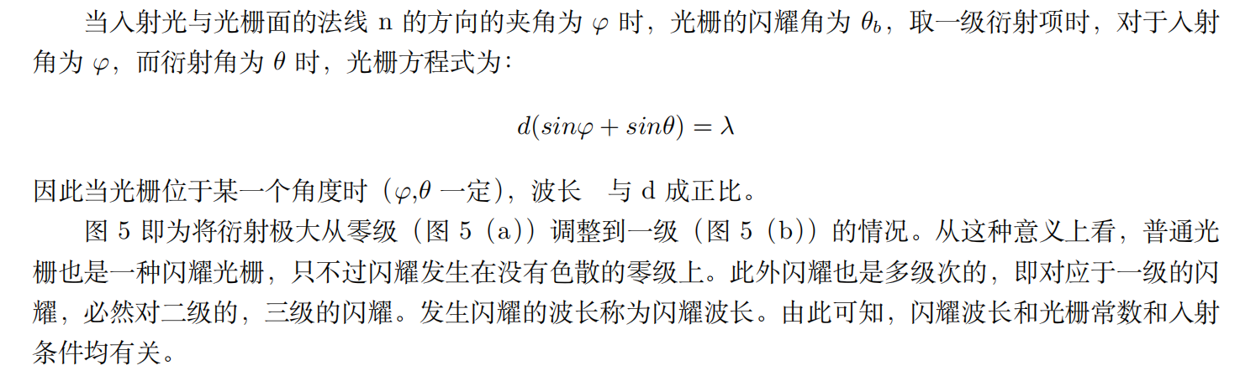

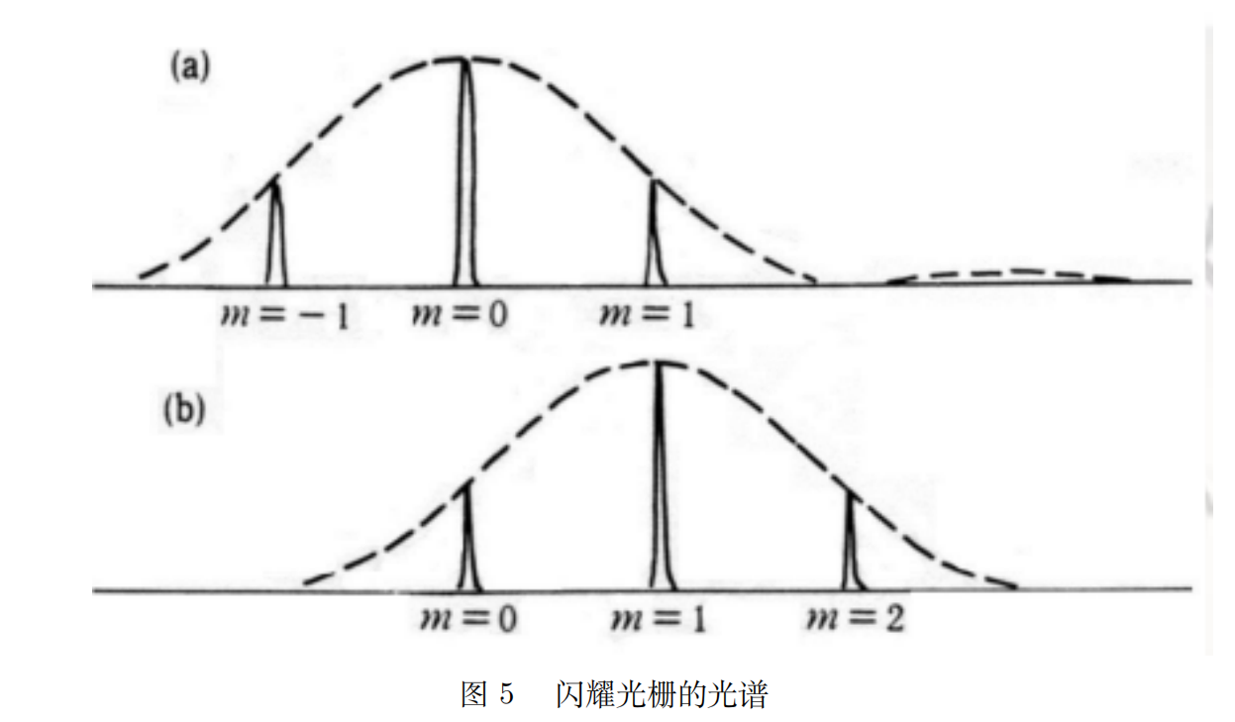

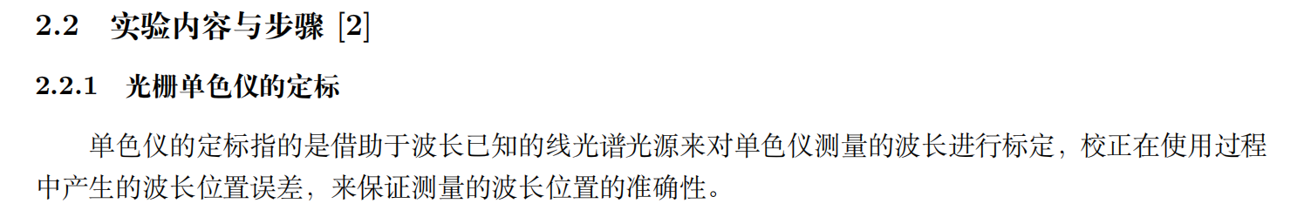

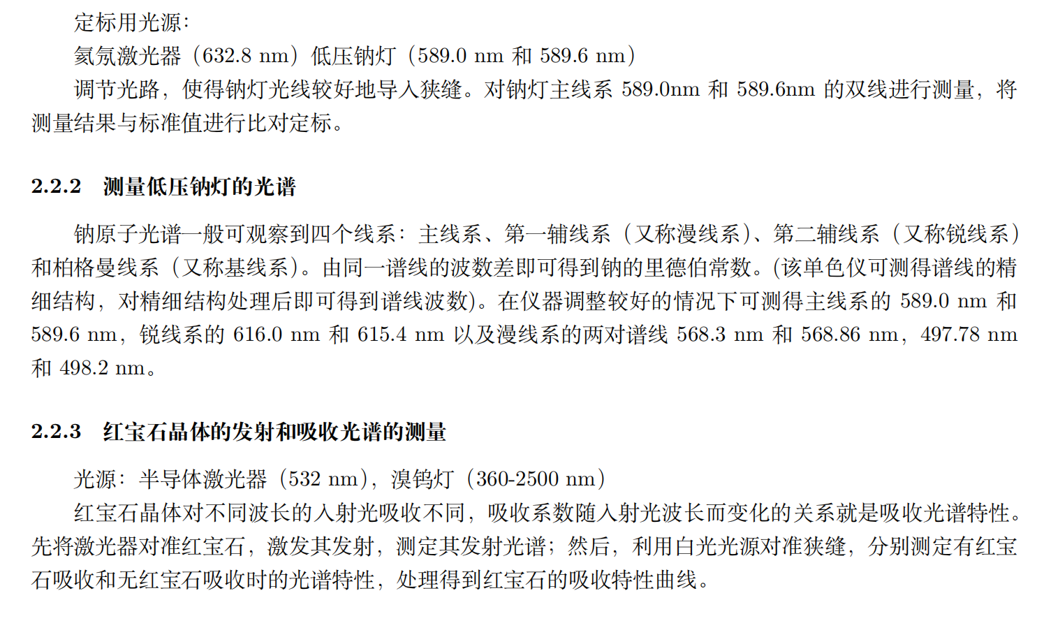

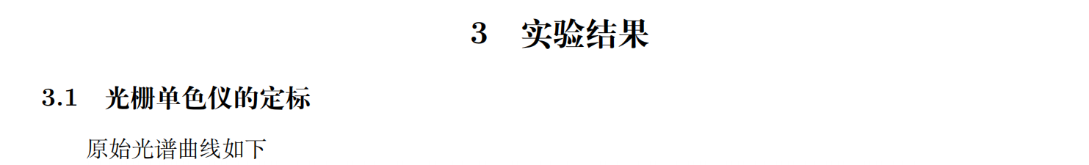

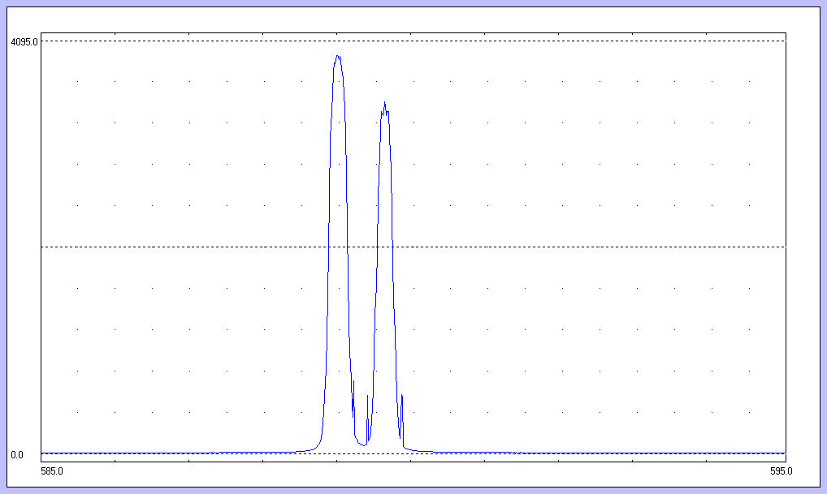

1699789200325

钠主线系的波长为589.0nm/589.6nm，实际测量的两个峰值在588.975nm/589.613nm。

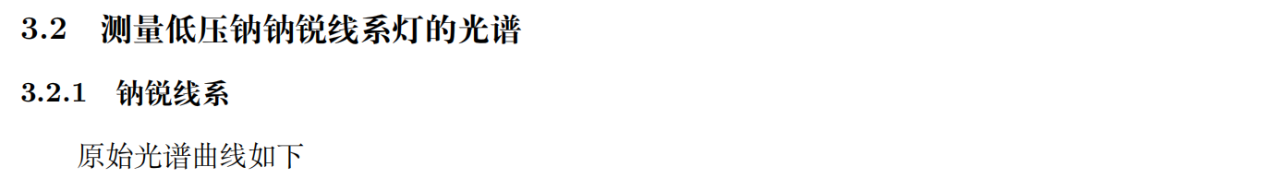

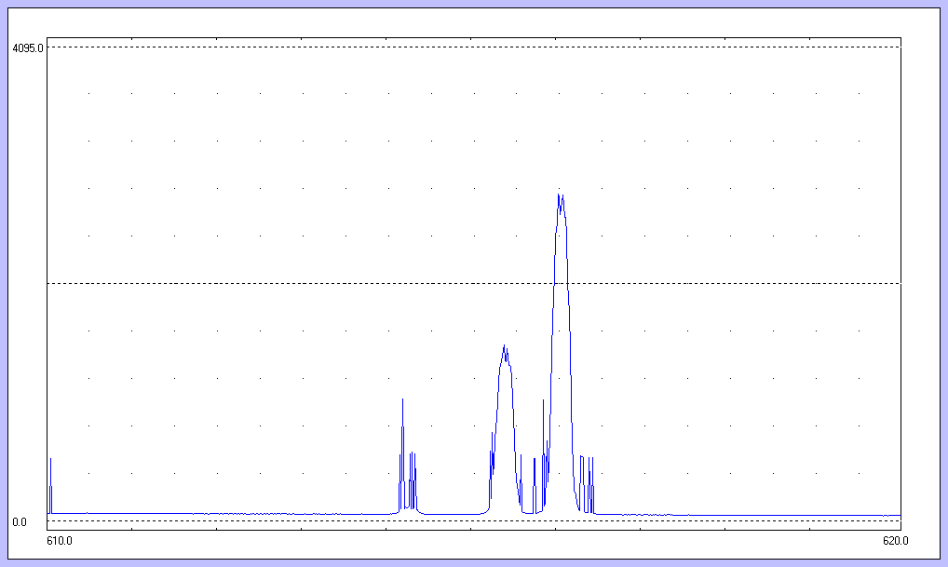

1699790169347

钠锐线系的波长为615.4nm/616.0nm，实际测量的两个峰在615.388nm/615.988nm。



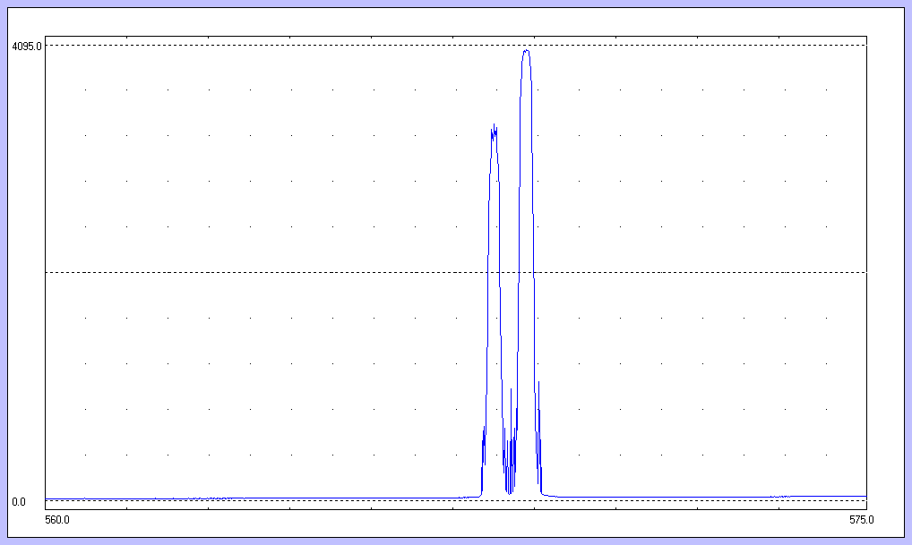

1699790571653

钠漫线系1的波长为568.3nm/568.86nm，实际测量中的两个峰在568.275nm/568.825nm。

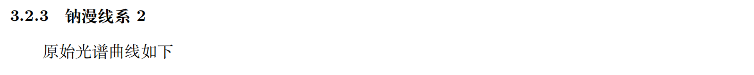

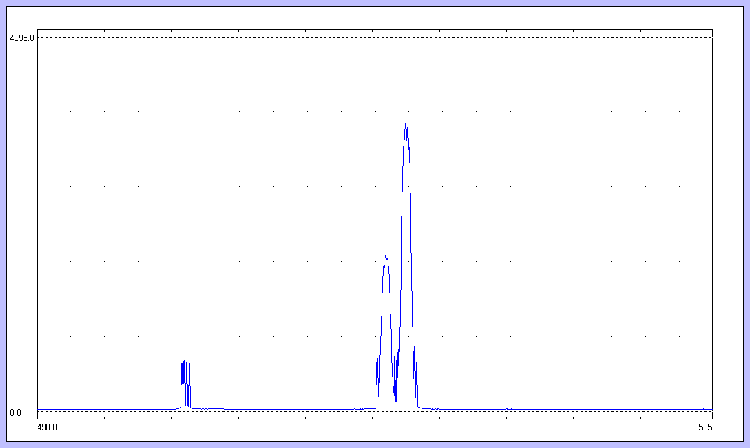

1699791064734

钠漫线系2的波长为497.78nm/498.2nm，实际测量中的两个峰在497.75nm/498.175nm。

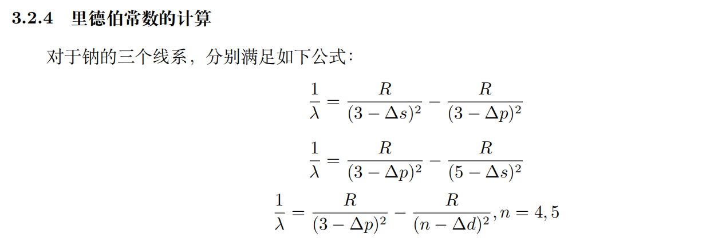

分别代入计算，可得：

1. 主线系下， $R_{1}=1.140×{10}^{7}m^{−1}$， $R_{2}=1.139×{10}^{7}m^{−1}$
2. 锐线系下， $R_{1}=1.134×{10}^{7}m^{−1}$， $R_{2}=1.132×{10}^{7}m^{−1}$
3. 漫线系下，n=5时， $R_{1}=1.127×{10}^{7}m^{−1}$， $R_{2}=1.126×{10}^{7}m^{−1}$
4. 漫线系下，n=4时，，

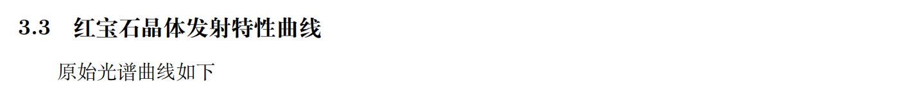

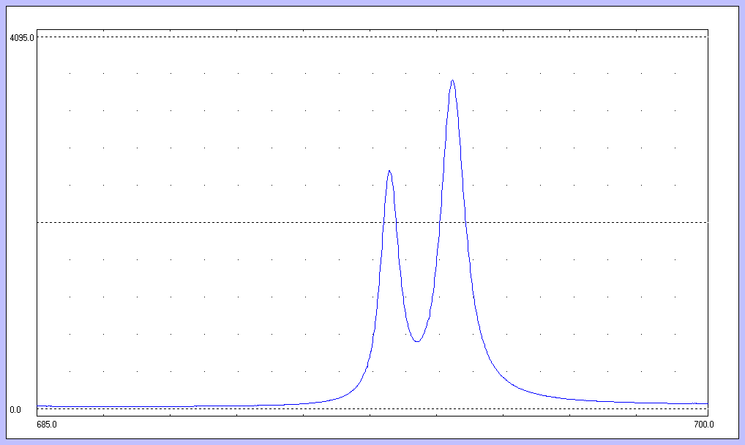

1699792535248

实际测量的两个峰值在693.025nm/694.288nm，前者近似对应能级2A $→$ 4A2的自发跃迁辐射；后者近似对应E→4A2 能级的自发跃迁辐射。（考虑到光谱仪测量波长有偏差，这里的对应关系由估计得到）

